APUNTES
Índice
BASE DE DATOS 2
TEMA 1 2
TEMA 2 6
Tema 2 – Modelo relaiconal 8
Tema 3 13
SISTEMAS 15

BASE DE DATOS

TEMA 1

Tipos de bases de datos
B.D Relacionales: Estructura tablas; SQL, Access, PostgreSQL , Oracle
No relaciones : JSON , MongoDB , XML

Tipos de ficheros y formatos
Formato y tipo , la forma para saber interpretar la información.
- Ficheros de texto : configuraciones , código fuente , páginas web, enriquecidos …
- Ficheros binarios : todo lo que necesite un programa para ejecutarlo …

Métodos de acceso

Acceso secuencial
Por orden de grabación.
Tienes que leer todos para llegar a un objetivo.
Para modificar tendrás que grabar los cambios en un archivo auxiliar.

Acceso directo
Cuando ya sabes a que Byte vas a ir.

Acceso por índice
Como un libro , lees un índice y a partir de ahí te dice a donde ir.

Secuencia indexada :

Manejo de colisiones
Externo: se trata cuando disponemos de un área en la base de datos para estas colisiones.
Interno: consiste en buscar la celda más próximas vacía.
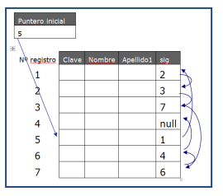

Ficheros secuenciales encadenados
Se tratan de un método de acceso en el que cada celda de cada tabla tiene una columna que nombra la siguiente celda , así encadenando una con otra.

Ficheros secuencial-indexada
Estés solucionan los dos grandes problemas de las bases de datos, se mantienen los campos claves que es por donde se ordenan como las secuenciales
Secuencia: ahorro de espacio
Relativa: mínimo tiempo de acceso a un registro.

Área primaria
Primer grupo donde se añaden todos los valores inicialmente

Área de indices
Divide en grupos la área primaría con un máximo y su dirección que sería la primera celda del propio grupo
Clave | Dirección
6 | 1
12 | 5
25 | 9
35 | 13

Área de overflow
Área que disponemos cuando ……………

Inconveniente de un sistema de gestión de archivos.

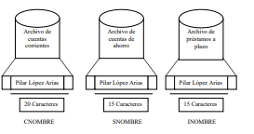
Redundancia y inconsistencia de los datos
La redundancia se trata cuando se repiten los datos en varios ficheros , produce la inconsistencia que se trata cuando un dato se modifica se tendría que cambiar en varías bases de datos pero puede ser que no se modifique en alguna por lo que se produzca estos errores.

Dependencia de los datos físico-lógico
Si cambiamos la estructura como añadir una nueva columna o similar implica revisar todo el programa .
Dificultar para tener acceso a los datos
Separación y aislamiento de los datos : diferentes formatos de diferentes archivos.
Dificultad para el acceso concurrente : cuando dos o mas trabajadores quieren trabajar a la vez.
Seguridad de los datos : dificultad a la hora de implantar restricciones a cada usuario .
Integridad de los datos : cuando quieres poner restricciones a los datos (Q => 12)

Sistema Gestor de bases de datos
Conjuntos de datos organizados y relacionados lógicamente.
- Definen especificando los tipos de datos , estrucutras y restricciones .
- Construye la base de datos , guardando los datos en medios.
- Manipula , osea que obtiene , actualiza y genera datos…
- Acceso controlado : seguridad
- Integridad y consistencia : que no se repita y que se modifique a la vez los campos
- Acceso simultaneo : dos o mas usuarios a los datos.
- Copias de seguridad : respaldo de los datos
- Mecanismo de respaldo y recuperación : restaurar los datos

Tipos de lenguaje de manipulación de datos
DDL : lenguaje de definición de datos
DML: manipulación de datos .
DCL: control de datos
TCL : transacciones , cuando tiens que hacer varias operaciones sin interrumpciones.

Arquitectura de los sistemas de bases de datos.
Que la aplicación / programas sean independientes de la estructura de datos .

Arquitectura ANSI / SPARC
Nivel interno o físico : describe como esta el almacenamiento físico.
El nivel conceptual: es donde se describe la estructura de la base de datos, que datos y que relaciones se encuentran entre ellos .
El nivel externo: donde se describen las vistas para cada cliente .

Componentes de los SGBD (Sistema de gestión de base de datos).

Núcleo
Conjunto de programas que coordinan y controlan el funcionamiento del SGBD.
- Controlar la integridad y seguridad
- Implantan restricciones de integridad en la BD
- Gestionan el diccionario de datos
- Planificación y realización de copias de seguridad y restauración
- Asegurar el acceso recuente
- Optimizador de consultas
- Importación y exportación de datos .

Modelo de datos
Conjuntos de conceptos que describen la estructura de la base de datos
Conceptos de alto nivel: como nosotros miramos la base de datos , puede ser un dibujo , esto no lo entiende el ordenador por qué lo hacemos a nuestra manera .
Modelos de datos de representación o lógicos: describe la estructura de la BD , estés si dependen del SGBD por qué ya lo hacemos en el programa pero al final es más como hacer un diagrama que la propia base de datos .
Modelo de bajo nivel o físico:

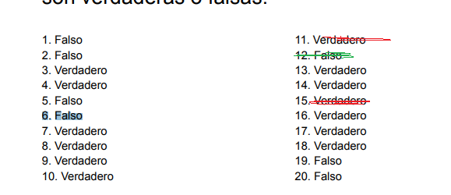

TEMA 2

1. Fases de diseño de bases de datos.
- Diseño conceptual
- Diseño lógico
- Diseño físico

2. El modelo entidad/relación

2.1 Entidad
Entidad es "una persona, lugar, cosa, concepto o suceso, real o abstracto, de interés para la empresa"

Entidades Fuertes:
Son aquellas en las que sus ejemplares tienen
existencia por si mismos

Entidades Débiles.
La existencia de los ejemplares de estos tipos de entidad está condicionada a la existencia de ejemplares de otro tipo de entidad

2.2.1 Tipos de atributos.

Atributo compuesto:
Se puede dividir en componentes máspequeños,
Atributo simple:
Es un atributo no divisible.

Atributo monovalorado:
Tiene un solo valor para una entidad en
particular

Atributo multivalorado:
Puede tener un conjunto de valores para la
misma entidad.
Atributo elemental
Su valor no se puede calcular en base a ningún
otro atributo
Atributo Derivado
Su valor puede ser determinado en base a valores
de otros atributos.

Atributo opcional
Su valor puede ser desconocido,

2.2.2 Conjunto de valores de los atributos (dominios).
Asocia con un conjunto de valores que pueden ser asignados a ese atributo, hombre o mujer , rango de caracteres …

2.3 Relación
Es una asociación entre dos o más tipos de entidades.

- El papel o rol es la función que cada tipo de entidad realiza en el tipo de relación.
- Se denominan ocurrencias de relación a los datos que relacionan la ocurrencia de una entidad con cada una de las entidades restantes
- El grado es el número de tipos de entidades que participan en un tipo de relación.
- Se denomina relación recursiva o reflexiva a la relación binaria que asocia ocurrencias de un mismo tipo de entidad.

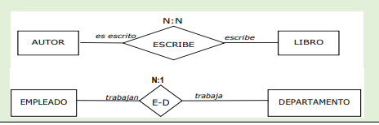

2.4 Clave
Cada entidad debe tener un atributo o atributos que permita distinguirla
Superclave
Conjunto de uno o más atributos que, tomados colectivamente, permiten identificar de forma única (DNI , nombre / DNI , Sexo … )

Claves candidatas.
A menudo interesan las superclaves tales que los subconjuntos propios de ellas no son superclave. (DNI)

2.5 Cardinalidad
Es el número máximo de ocurrencias de un tipo de entidad que pueden intervenir por cada ocurrencia del otro tipo de entidad asociado.

Simplificada
- Relación binaria uno a uno
- Relación uno a muchos
- Relación binaria muchos a muchos

Tema 2 – Modelo relaiconal

Tablas
Campos
Atributos

Campos

Tupla
No puede haber 2 tuplas iguales sino que como mínimo deberán de cambiar la clave foránea.

Atributos

Dominio de atributo

Grado

Cardinalidad

Esquema por intensión
Autor(IdAutor, Nombre. Nacionalidad)

Esquema por extensión
Autor
IdAutor | Nombre | Nacionalidad
... | ... | ... | ...

Sinónimos
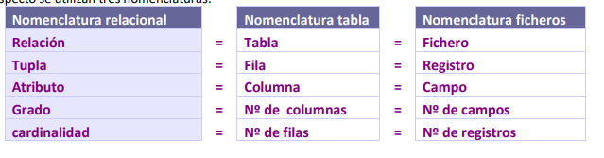

Propiedades
nombre distinto
num fijo de atributos
un único dominios
no importa orden duplas
no tuplas ni atributos repetidos

Claves
Clave candidatas
Clave primaria
Clave alternativa
Clave foránea : la que está relacionada con atributos de otra tabla

Nulos
Cuando un valor puede ser desconocido

Restricciones

Inherentes

Semánticas

Clave principal

Unicidad

Not null
Impide que no tenga valor

Foreign key
Valores que estén relacionados con la clave principal de la tabla a la que relacionan
- No action: que no se pueda modificar esa clave primaria a la que está relacionada.
- Operación en cascada : si yo borro el dos tbn si borra el de la relación
- Usar un valor por defecto

Reglas de validación
Condiciones para que un valor pueda ser dado por válido.

Triggers
Eventos que se ejecutan automáticamente cuando hay una operación de actualización

Transformaciones

Relaciones N:M
Se crea una tabla intermedia con las claves de las dos mas los atributos que sean simples

Relaciones 1:N
Por norma general se pasa de la entidad con cardinalidad maxima 1 se pasa con la otra cadinalidad maxima N

relación 1:1
Si las dos tienen mínimo 1:1
Cuando sea 0:1 y la otra 1:1 , se pasa la que tiene 1 como mínima

Especializaciones , restricciones .

Total o parcial
Implica que tienen que ser una de esas opciones si es total , circulo .

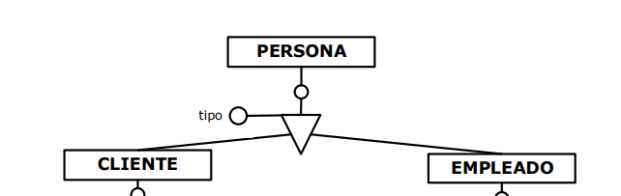

Exclusiva o solapada )

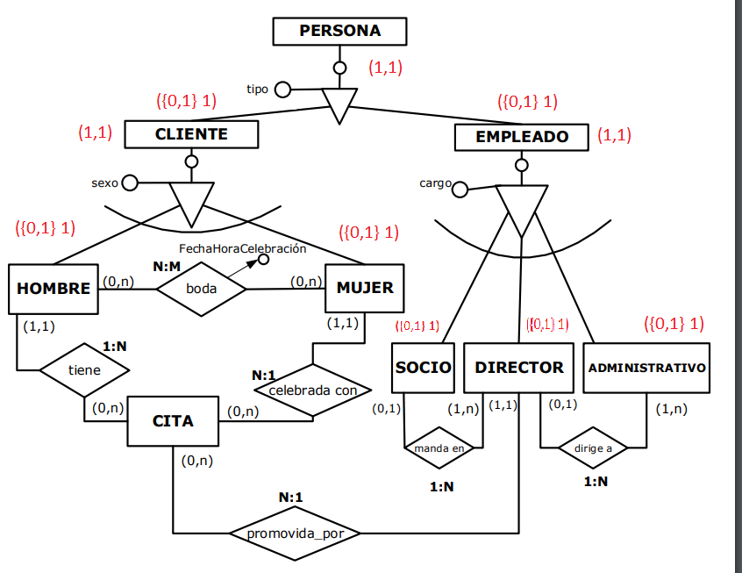

Exclusividad : uno o otro , no puede recibir e impartir cualquier curso

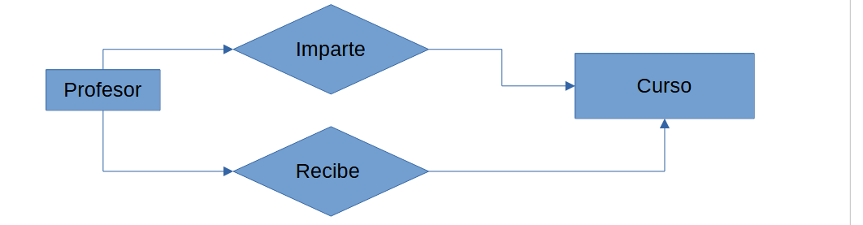

Exclusión uno o otro pero del mismo, no pueden impartir o recibir el mismo curso pero si otros

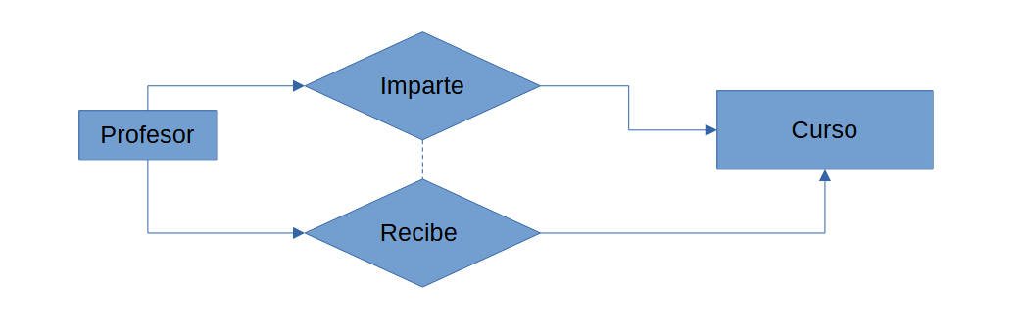

Inclusividad: cuando hay cardinalidades mínimas , para impartir un curso tiene que recibir 3

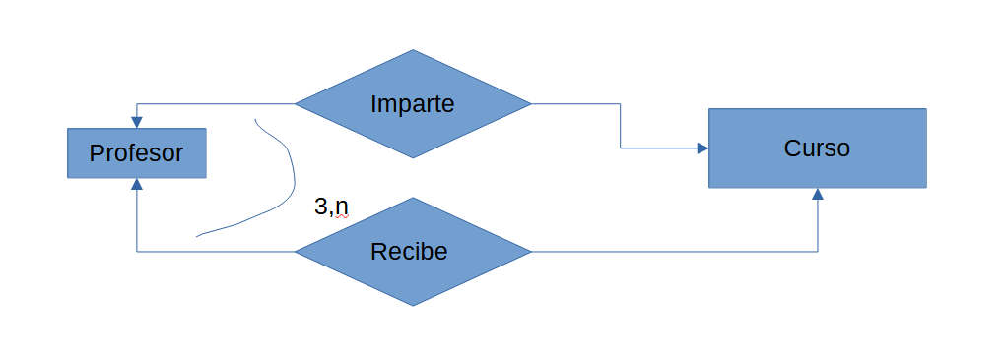

Inclusión: cuando tiene que hacer algo obligatoriamente , un profesor debe recibir el curso para impartir el curso

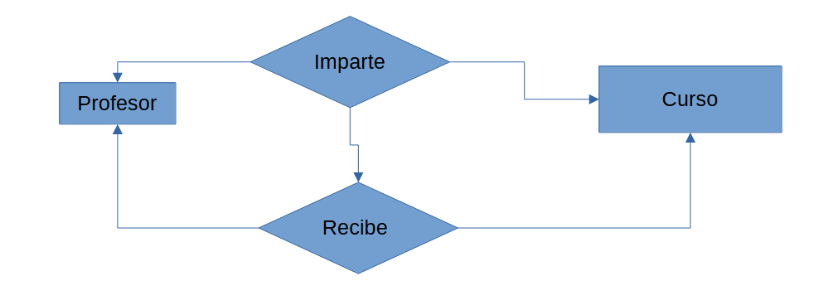

Tema 3
X ---→ Y
X determina Y
Y depende funcionalmente X
DNI → Edad
Edad !→ DNI

Dependencias funcionales

Problemas a la hora de insertar datos

Para añadir una nueva actividad necesitamos añadir un num-alumno cosa que no es correcta

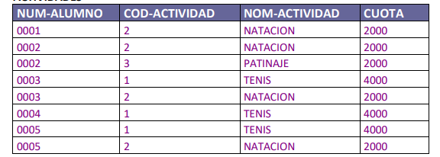

Eliminar

Para eliminar una actividad eliminariamos el registro de num-alumno

Modificar

Para modificar el precio de una actividad la modificariamos en una pero no es todas.

Dependencia funcional completa (o total)

SISTEMAS
Corriente alterna → Tesla , electricidad que se utiliza para transportar la energía.
Corriente continua → electricidad que sale desde una fuente de alimentación y transformador.

particionar discos o unidad logica de un disco

formatear: aplicacion de un sistema de archivos a una particion de disco

sistema de arcivos: estructura de datos para almacenar y leer de una particion

Instalar Linux – Avanzado
Partición 1 / (root / raíz)

